机器人的前进
——移动机器人的种类与特点
冯怡然 2411434 人工智能智能科学与技术（特色班）18510261921（alicejfeng@163.com）

【选择作业11.4】移动机器人有多种移动方式，对比分析轮式机器人与足式机器人的优势和劣势。
摘要：为了适应不同的地形环境和加强机器人的实用功能，移动机器人从最开始的轮动，发展出足式、混合式等等多种不同移动方式的种类，不仅在地面，同时也涉及到飞行、航行、潜水等等各个方面。本文简要介绍了机器人的多种移动方式和实际应用案例，着重对比轮式机器人和足式机器人的优势与劣势，以及综合二者的混合式机器人发展，促进对于移动机器人移动方式的认识。
关键词：移动机器人、轮式机器人、足式机器人
正文：
- 移动机器人的种类
- 轮式机器人
轮式机器人通过轮子进行移动。轮式机器人在轮型上有很多种类，例如标准轮、脚轮、瑞典轮等等；而通过自由度来进行分类，又可以分为全向移动机器人（细分为完整和非完整两类）、非全向移动机器人（细分为差速移动机器人和类车移动机器人）。根据不通畅清单具体条件和成本，每类机器人有不同的运用。例如差速机器人虽然机动度小于3，但在制造维护成本低、控制方便，非常适合大规模的生产运用。
- 足式机器人
足式机器人足式机器人大多模拟动物的移动方式，主要以所谓的“腿”来进行移动。目前主要为双足的人形机器人、4足的机器狗、和六足的机器人为主。足式机器人大多在障碍坑洼比较多的复杂地形表现优异。
- 履带式机器人
如同坦克一样，使用履带作为前进方式。但实际上于四轮驱动机器人原理相似，都为滑动转向。但由于履带式机器人人和地面的接触面积更大，对地面压强小，具有运动更加平稳、负载能力更强、越障跨沟爬坡能力更强的优点。因此在野外非结构化场地，履带机器人比轮式机器人运用更广。但履带机器人也具有滑动转向阻力大、运动损耗大等等缺点。
- 混合式机器人
至今为止多种的移动机器人机制被使用，然而例如足式机器人和轮式机器人都各有优劣，因此研究者转向研究混合式机器人，综合足式、轮式、蛇形等等种类的机器人，来弥补各类机器人的缺陷。足式-轮式机器人、足式-爬行机器人、轮式-跳跃机器人等等，具体情况会在第三部分进行详细介绍
- 脱离地面约束的机器人
主要指无人机和水上机器人。目前也发展出来水路两栖的机器人，用于满足不同需要。
- 轮式机器人和足式机器人的优劣对比
- 使用场景对比
在平地，轮式机器人可以进行低耗能高速度的运动
在例如需要越障等等非结构性场景下，轮式机器人的功能就是有限的，需要足式机器人进行跨越性的移动。足式机器人则可以通过跳跃等等不同的脚步轻松的在复杂的地形中移动。
因此在面对野外更加复杂的地形勘探与执行救援等等任务时，足式机器人有更多优势。例如在消防地震救援中，地面环境大多较为复杂，四足机器狗就可以很好的适应这样的环境并完成任务。
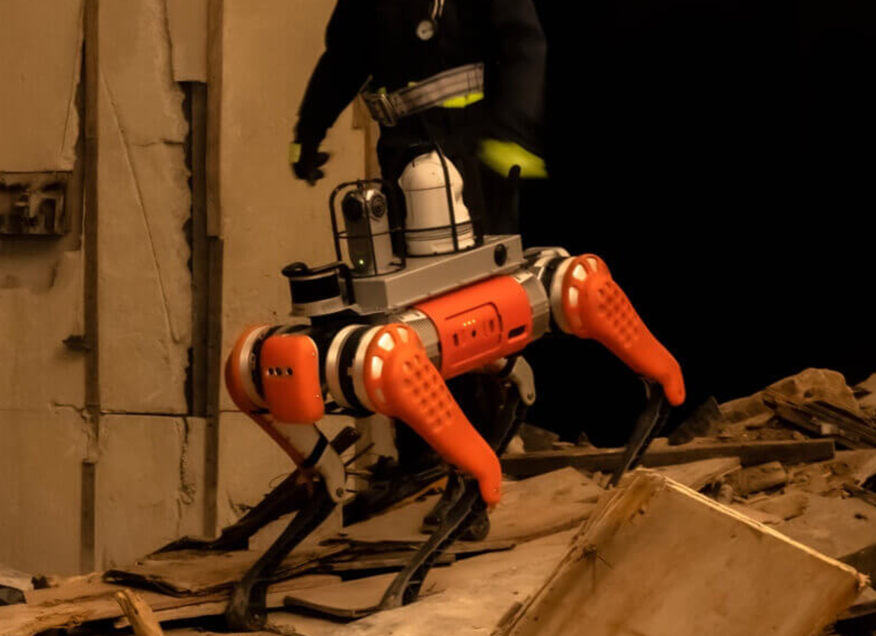宇树消防四足机器人B1用于侦察与搜救
而双足的人型机器人可以更多的运用到教育医疗研究，且人型机器人关节很多，可以有多个自由度，能够完成的任务也更加综合。
- 运动速度对比
上文提到，轮式机器人可以在低能耗且低自由度的情况下快速的运动。而足式机器人由于依靠计算控制于较大的能耗，其运动速度往往较慢。在运动速度上，轮式机器人更有优势。
- 使用维护成本于难度对比
首先在能耗比上，轮式机器人相较于足式机器人有很大的优势。足式机器人站立时需要主动保持平衡，随着负载的提升对于维持重心稳定的要求也会变高，维持平衡所需耗电巨大。同时，对于多足机器人来说，更多的“腿”意味着更多的驱动器和控制计算，也会消耗巨大。
在对于RHex（一种C型六足机器人）的运动能耗分析中，部分行动能耗呈指数型增长的，例如体量、角速度。
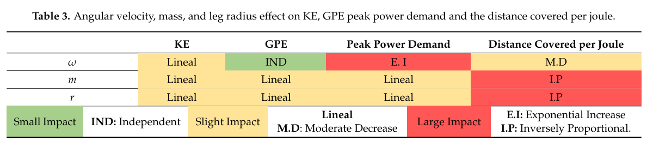
而在维护上，由于足型机器人的复杂精度更高，成本和难度也大大高于轮式机器人。
足式机器人未来继续发展，需要研究如和减少其体量、找到更加强力的发动机。而在这样的基础上，适度延长腿的半径有利于其功能性的进一步拓展。
- 混合式移动机器人的实际应用案例
由于足式机器人和轮式机器人在使用场景于能耗成本上各有利弊，因此融合各类机器人优点的混合机器人被着重研究。这里主要以腿轮混合机器人为主。这种机器人结合了轮式机器人快速运动的特点和足式机器人适应场景多样的特点，大大提高了机器人的功能。
- AirHopper
AirHopper是东京工业大学研究的一种腿轮混合跳跃机器人。该机器人采用腿轮混合设计，可以进行轮动、跳跃、行走和软着陆四种运动，并且基于气缸内压控制，来实现高跳跃和柔软着陆，来减少机器人在操作中受到的损害。通过实验验证，在驱动跳跃和软着陆实验中，AirHopper可以在0.6MPa压力下实现850mm的垂直跳跃高度；在跑跳实验中，AirHopper能够以1.8m/s的速度在平地移动，并在跳跃中达到0.65m的垂直高度和0.98m的水平距离。
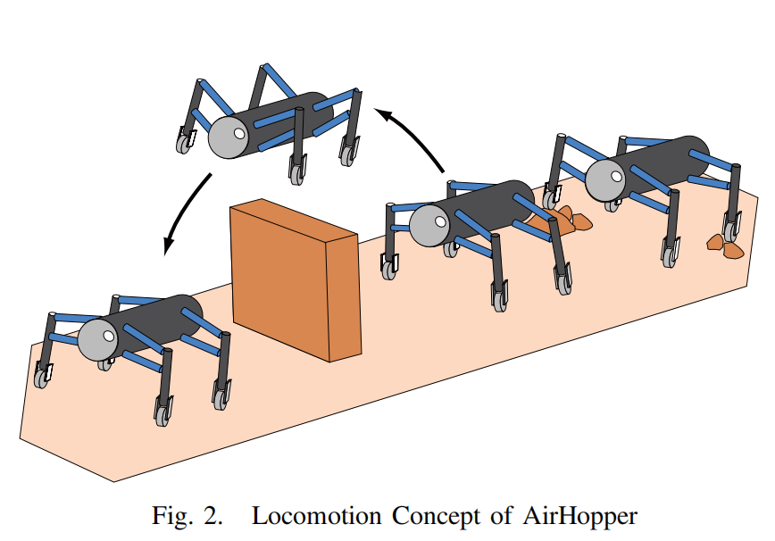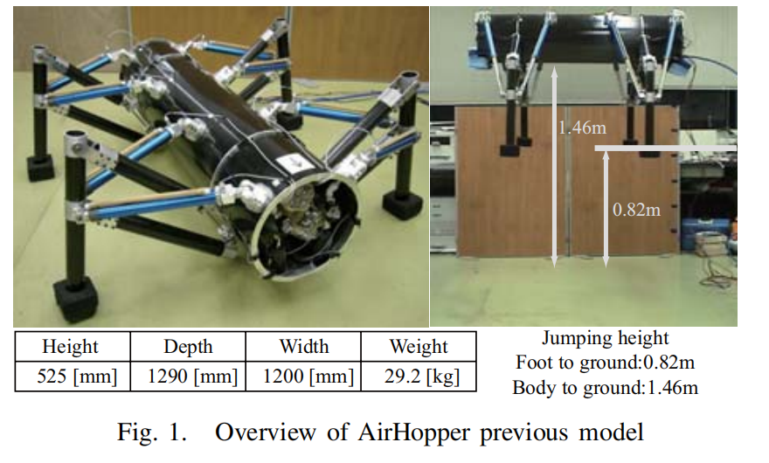
- 云深处科技“山猫”
由云深处科技开发的机器人“山猫”全地形机器人，通过轮足混合，能够攀爬80cm高台，5m/s高速移动，上下22cm连续台阶，负载12kg，适应多种不同复杂的地形。
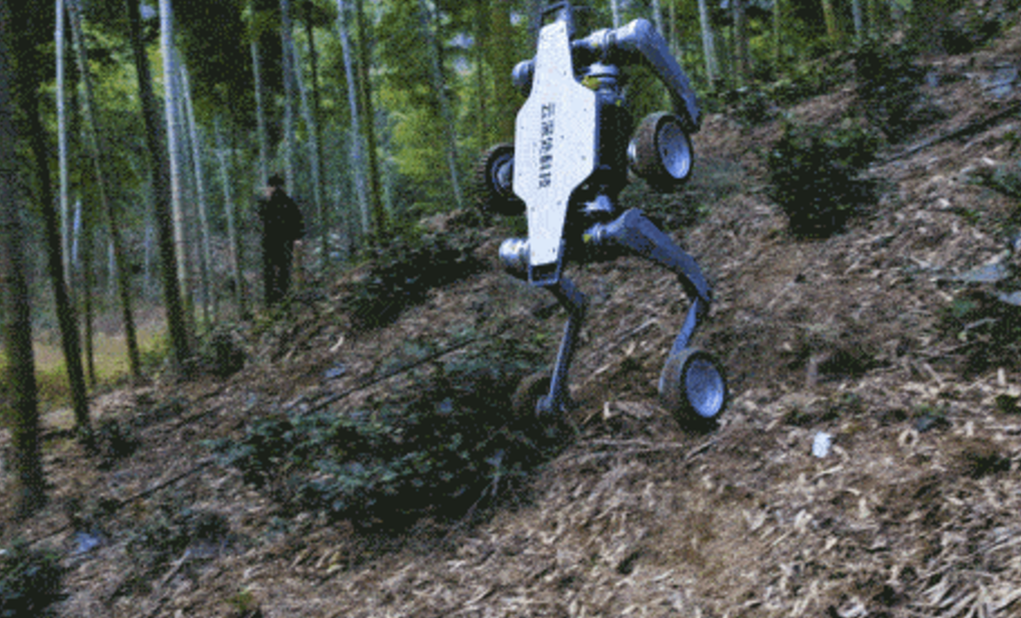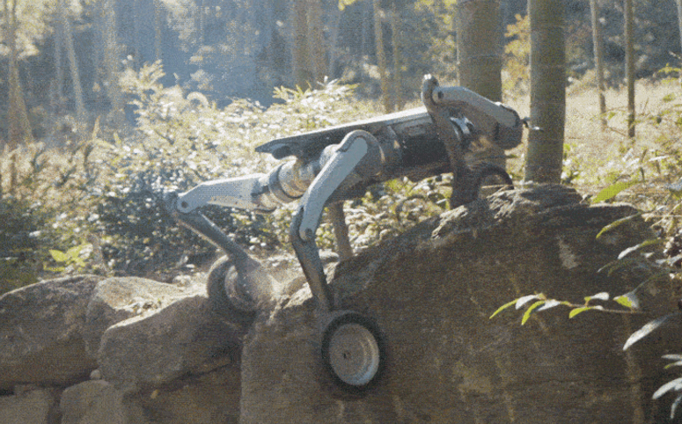

- 对于教材的小建议
- 关于里程计误差来源分析
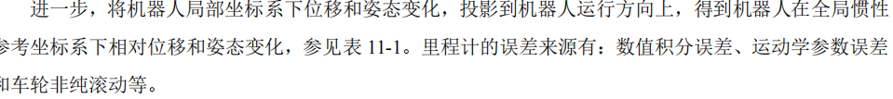
- 误差来源可以添加上“编码器测量误差”、“工作环境影响（如热胀冷缩地形条件等等）”以及“轮胎磨损变形”几点。
- 可以将误差来源和教材中对于里程计运行具体过程结合

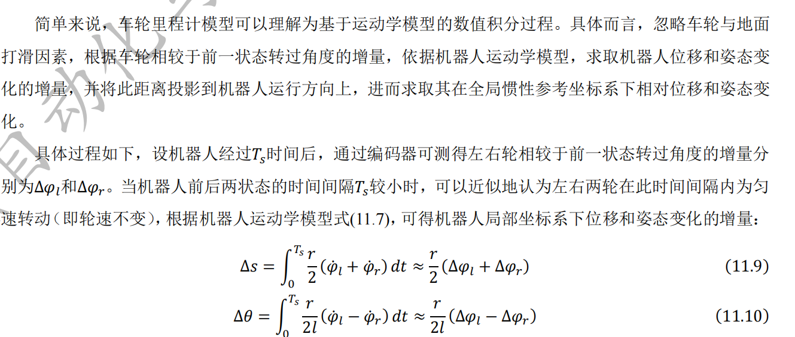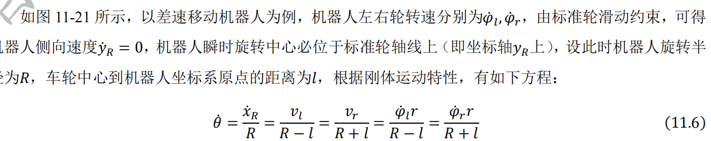
例如在教材上面的描述中，已经包含了3个误差来源，可以在以上文段下面如下概括误差来源：
- 车轮和地面的摩擦（1处）
- 编码器测量误差（2处）
- 累加代替积分，存在计算误差（3处）
- 运动模型建模误差：
（1）人侧向速度𝑦𝑅 = 0 不一定（4处）
（2）机器人瞬时旋转中心必位于标准轮轴线上（即坐标轴𝑦𝑅上） 机器人本身不是标准的对称体（5处）
- 关于教材案例
在介绍智能化移动机器人的时候，教材采用了国内外丰富的案例帮助学生理解。个人认为可以加上对于宇树科技等等新型的国内科技企业研究成果的介绍，方便同学们更加清楚的了解国内专注于移动机器人科技的行业发展现状。

参考文献：
- 《自动化与智能科学概论》刘景泰
- Vina, Andres, and Antonio Barrientos. 2021. "C-Legged Hexapod Robot Design Guidelines Based on Energy Analysis" Applied Sciences 11, no. 6: 2513. https://doi.org/10.3390/app11062513
- T. Tanaka and S. Hirose, "Development of leg-wheel hybrid quadruped “AirHopper” design of powerful light-weight leg with wheel," 2008 IEEE/RSJ International Conference on Intelligent Robots and Systems, Nice, France, 2008, pp. 3890-3895, doi: 10.1109/IROS.2008.4650880.
- 宇树科技 | 人形机器人_四足机器人_机器狗
- 杭州云深处科技-具身智能技术创新与行业应用引领者

